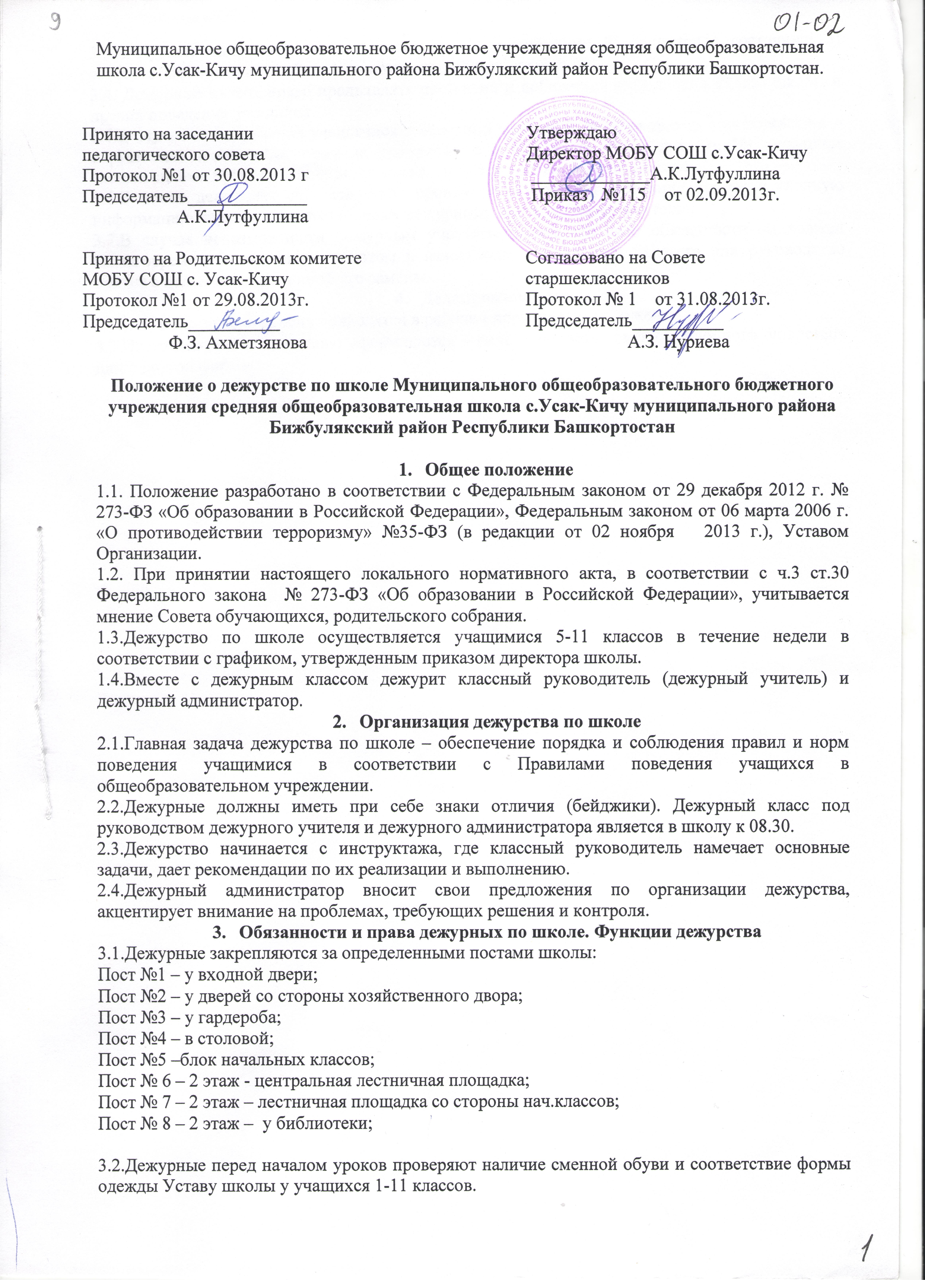

3.3.Дежурные являются ответственными за: 1) дисциплину; 2) санитарное состояние; 3) эстетический вид своего объекта и прилегающей территории.
3.4. Дежурные имеют право предъявлять претензии и добиваться выполнения Устава школы и правил поведения учащихся.
3.5.В случае невыполнения учащимися требований дежурных, те обращаются с информацией о нарушениях к ответственному за дежурство или классному руководителю. Не решенные своими силами проблемы доводятся до сведения дежурного администратора.
3.6.В конце дежурного дня дежурные проверяют санитарное состояние школы и сводную информацию передают ответственному дежурному или дежурному учителю.
3.7.В случае невозможности дежурным учителем выполнить свои обязанности он должен заблаговременно поставить об этом в известность социального педагога или руководство школы с целью своевременной его замены.
- Делопроизводство
4.1.Итоги дежурства за день подводятся в рабочем порядке или на линейке.
4.2.Итоги дежурства за неделю оформляются в виде стенгазеты, информационного бюллетеня или в другой форме.

ДОКУМЕНТ ПОДПИСАН ЭЛЕКТРОННОЙ ПОДПИСЬЮ
СВЕДЕНИЯ О СЕРТИФИКАТЕ ЭП
Сертификат | 603332450510203670830559428146817986133868575913
Владелец | Лутфуллина Ануза Камилевна
Действителен | С 25.02.2021 по 25.02.2022

